 | Carátula para entrega de prácticas
Facultad de Ingeniería |  | Laboratorio de docencia

Laboratorios de computación
salas A y B

Profesor: | Claudia Rodriguez Espino
Asignatura: | Fundamentos de computación
Grupo: | 1104
No de Práctica(s): | 05
Integrante(s): | Reyes Vega Rodrigo Gabriel
No. de Equipo de cómputo empleado | 41
Semestre: | 1°
Fecha de entrega: | 16/septiembre/2018
Obervaciones:

CALIFICACIÓN: __________

INTRODUCCIÓN:
Una vez que un problema dado ha sido analizado (se obtiene el conjunto de datos de entrada y el conjunto de datos de salida esperado) y se ha diseñado un algoritmo que lo resuelva de manera eficiente (procesamiento de datos), se debe proceder a la etapa de codificación del algoritmo.
Para que la solución de un problema (algoritmo) pueda ser codificada, se debe generar una representación del mismo. Una representación algorítmica elemental es el pseudocódigo.
Un pseudocódigo es la representación escrita de un algoritmo, es decir, muestra en forma de texto los pasos a seguir para solucionar un problema. El pseudocódigo posee una sintaxis propia para poder realizar la representación del algoritmo (solución de un problema).

Objetivo:
Elaborar pseudocódigos que representen soluciones algorítmicas empleando la sintaxis y semántica adecuadas.

DESARROLLO:

Para iniciar el tema hablaremos de lo que es un pseudocódigo.
En sintaxis es: El lenguaje pseudocódigo tiene diversas reglas semánticas y sintácticas. A continuación, se describen las más importantes:

1. Alcance del programa: Todo pseudocódigo está limitado por las etiquetas de INICIO y FIN. Dentro de estas etiquetas se deben escribir todas las instrucciones del programa.

2. Palabras reservadas con mayúsculas: Todas las palabras propias del pseudocódigo deben de ser escritas en mayúsculas.

3. Sangría o tabulación: El pseudocódigo debe tener diversas alineaciones para que el código sea más fácil de entender y depurar.

4. Lectura / escritura: Para indicar lectura de datos se utiliza la etiqueta LEER. Para indicar escritura de datos se utiliza la etiqueta ESCRIBIR. La lectura de datos se realiza, por defecto, desde el teclado, que es la entrada estándar del sistema. La escritura de datos se realiza, por defecto, en la pantalla, que es la salida estándar del sistema.

5. Declaración de variables: la declaración de variables la definen un identificador (nombre), seguido de dos puntos, seguido del tipo de dato.

6. Operadores aritméticos: Se tiene la posibilidad de utilizar operadores aritméticos y lógicos: Operadores aritméticos: suma (+), resta (-), multiplicación (*), división real (/), división entera (div), módulo (mod), exponenciación (^), asignación (:=). Operadores lógicos: igualdad (=), y-lógica o AND (&), o-lógica u OR (|), negación o NOT (!), relaciones de orden (, <=, >=) y diferente (<>).

A | B | A&B | A|B | !A
0 | 0 | 0 | 0 | 1
0 | 1 | 0 | 1 | 1
1 | 0 | 0 | 1 | 0
1 | 1 | 1 | 1 | 0

7. Notación de camello. Para nombrar variables y nombres de funciones se debe hacer uso de la notación de camello. En la notación de camello (llamada así porque parecen las jorobas de un camello) los nombres de cada palabra empiezan con mayúscula y el resto se escribe con minúsculas. Existen dos tipos de notaciones de camello: lower camel case que en la cual la primera letra de la variable inicia con minúscula y upper camel case en la cual todas las palabras inician con mayúscula. No se usan puntos ni guiones para separar las palabras (a excepción de las constantes que utilizan guiones bajos). Además, para saber el tipo de variable se recomienda utilizar un prefijo.

Estructuras de control de flujo

Las estructuras de control de flujo permiten la ejecución condicional y la repetición de un conjunto de instrucciones. Existen 3 estructuras de control: secuencial, condicional y repetitivas o iterativas.

Estructura de control secuencial:

Las estructuras de control secuenciales son las sentencias o declaraciones que se realizan una a continuación de otra en el orden en el que están escritas.

Estructuras de control condicionales (o selectivas):

Las estructuras de control condicionales permiten evaluar una expresión lógica (condición que puede ser verdadera o falsa) y, dependiendo del resultado, se realiza uno u otro flujo de instrucciones.
Estas estructuras son mutuamente excluyentes (o se ejecuta una acción o se ejecuta la otra)
Se evalúa la expresión lógica y si se cumple (si la condición es verdadera) se ejecutan las instrucciones del bloque [Acción]. Si no se cumple la condición, se continúa con el flujo normal del programa.

Estructuras de control iterativas o repetitivas:

Las estructuras de control de flujo iterativo o repetitivo (también llamadas cíclicas) permiten ejecutar una serie de instrucciones mientras se cumpla la expresión lógica.
Existen dos tipos de expresiones cíclicas MIENTRAS y HACER- MIENTRAS. La estructura MIENTRAS (WHILE en inglés) primero valida la condición y si ésta es verdadera procede a ejecutar el bloque de instrucciones de la estructura, de lo contrario rompe el ciclo y continúa el flujo normal del pseudocódigo.

Funciones

Cuando la solución de un problema es muy compleja se suele ocupar el diseño descendente (divide y vencerás). Este diseño implica la división de un problema en varios subprocesos más sencillos que juntos forman la solución completa. A estos subprocesos se les llaman métodos o funciones.
Una función está constituida por un identificador de función (nombre), de cero a n parámetros de entrada y un valor de retorno.

El identificador es el nombre con el que llama a la función. Las funciones pueden o no recibir algún(os) parámetro(s) (tipo(s) de dato(s)) como entrada; si la función recibe alguno se debe incluir entre los paréntesis.
Todas las funciones pueden regresar un valor al final de su ejecución (el resultado). Todas las estructuras de control de flujos (secuenciales, condicionales y repetitivos o iterativos) deben ir dentro de alguna función.
El identificador es el nombre con el que llama a la función. Las funciones pueden o no recibir algún(os) parámetro(s) (tipo(s) de dato(s)) como entrada; si la función recibe alguno se debe incluir entre los paréntesis. Todas las funciones pueden regresar un valor al final de su ejecución (el resultado). Todas las estructuras de control de flujos (secuenciales, condicionales y repetitivos o iterativos) deben ir dentro de alguna función.

De estos principios nos pusimos a realizar varios seudocódigos para su elaboración; e hicimos un pseudocódigo el cual es el siguiente:
Lo primero que hicimos fue un pseudocódigo de bajas, altas y cambios.
Pero en esta situación hicimos un menú con este programa de pseudocódigo.

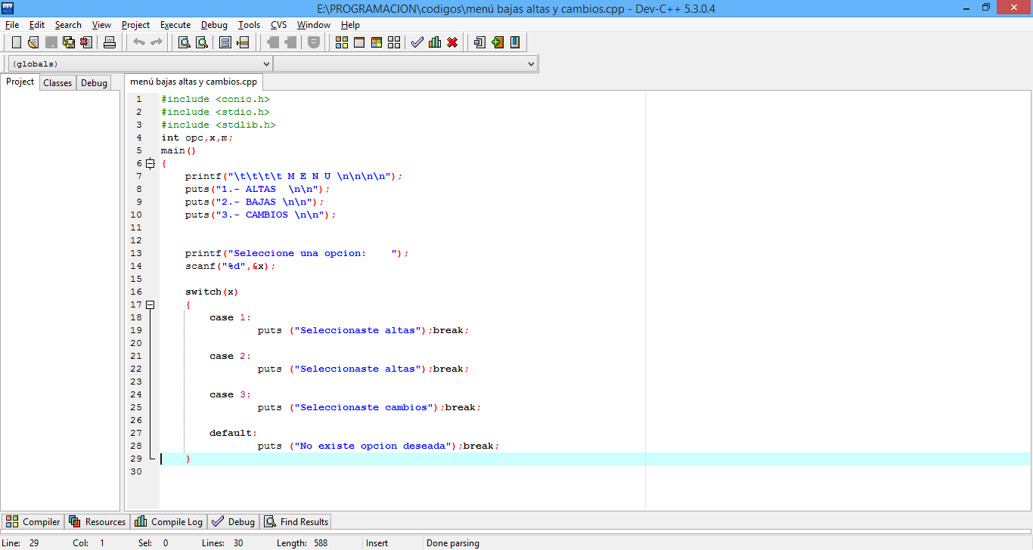

En la práctica tuvimos que hacer dos pseudocódigos los cuales son las variables con do while y while; pero un ejercicio es con variable de 1 a 100 de ambos y el otro con variable de 1 al 10.
Con do while del 1 al 10

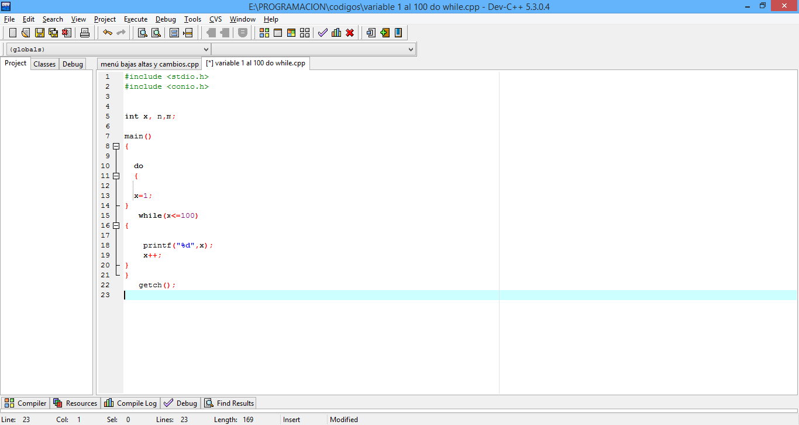

Y con while:
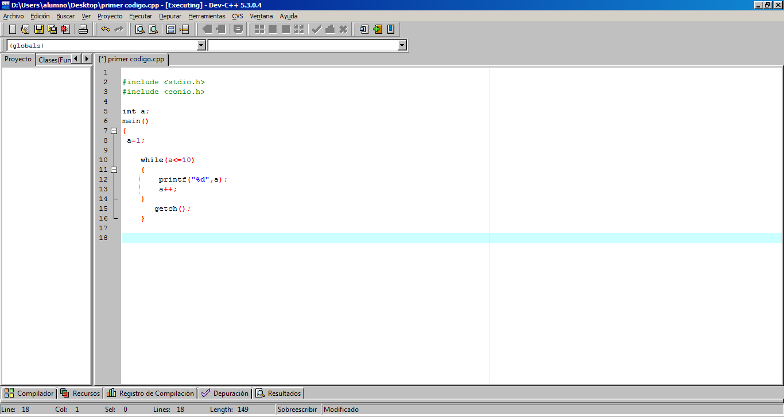
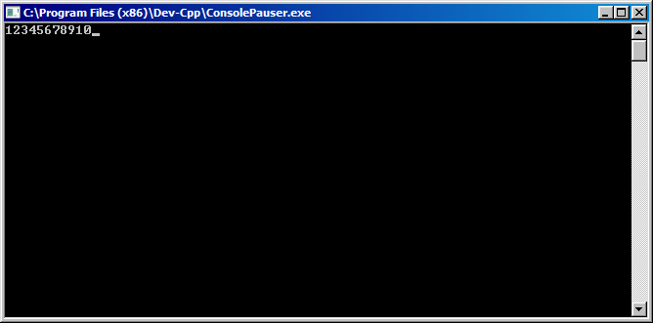

Ahora vamos con la variable 100

Con while

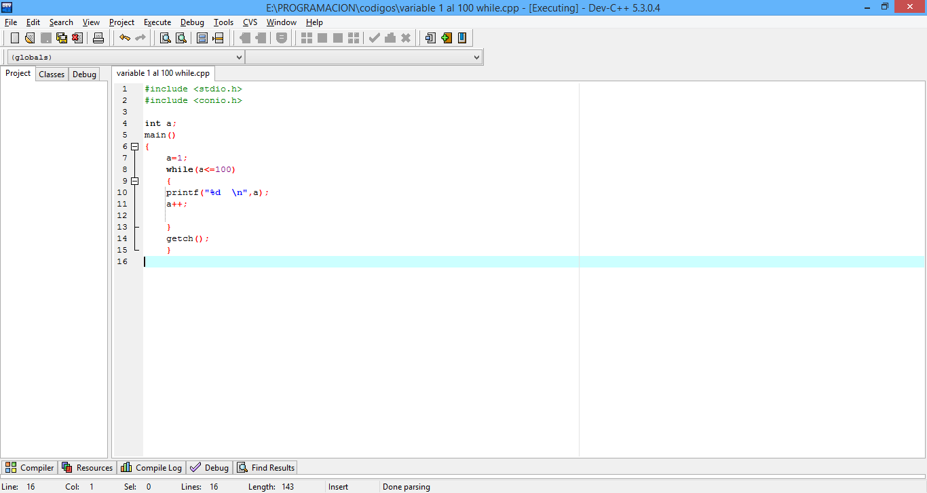
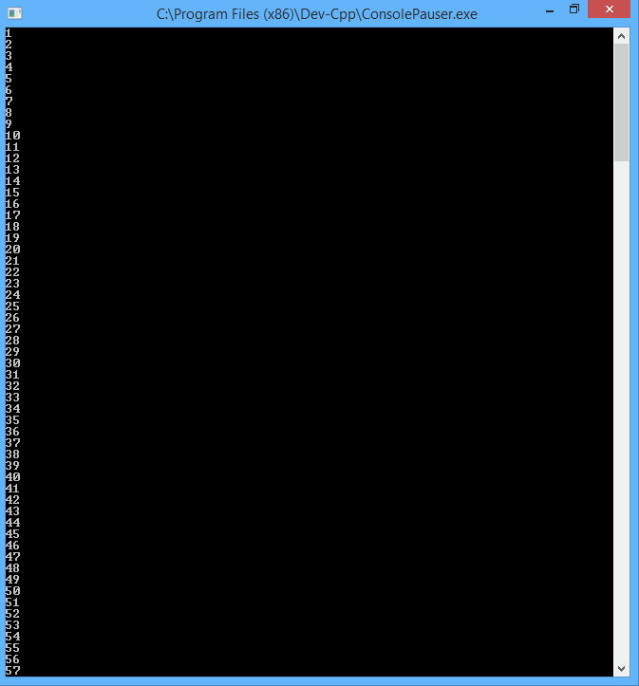
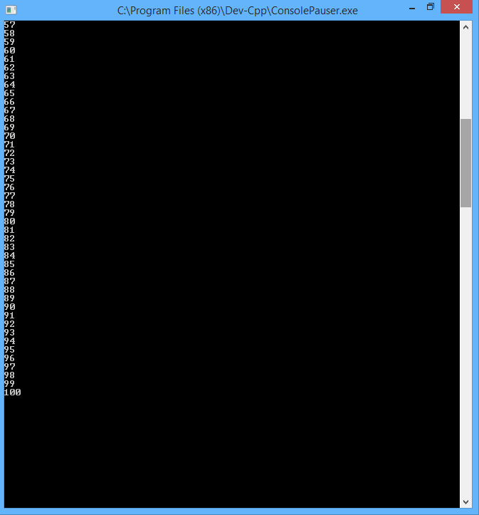

Con do while:

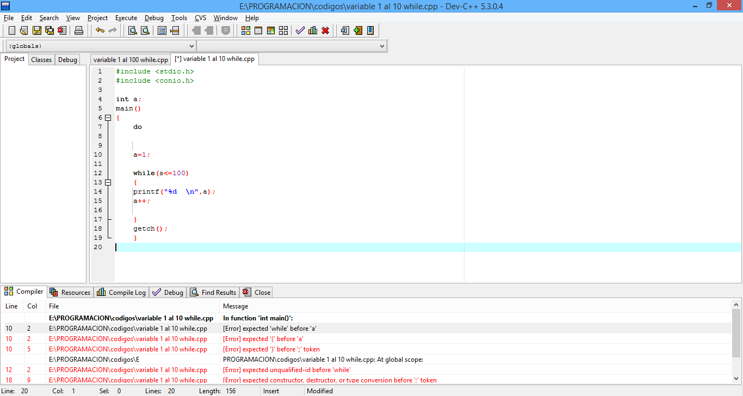

CONCLUSIÓN

La práctica estuvo más que interesante, pero lo único que nos recortó un poco el tiempo de esta fue una audiencia que tuvimos hasta el conjunto norte (edificio A); en la cual nos dieron una información de los torneos que se llevaran a cabo en la facultad. Y a su vez en mi casa se me complica un poco el uso del programa; pero eso no implica que deba de aprender a manipular más plataformas para concretar adecuadamente el funcionamiento de la programación, pero regresando a la práctica, como se ha visto mediante las anteriores prácticas vamos avanzando con fundamentos los cuales deben de quedar más en claro que nada ya que son las bases de la programación. Y en el caso de los pseudocódigos nos van a permitir el ver un pre-código pero por lo cual nosotros podamos ver nuestros errores antes de pasar al código “principal” y con estos meter varios parches para solucionarlo para que el funcionamiento del programa sea más que óptimo y adecuado para todos.

